GIẢI VBT TOÁN LỚP 5 TRANG 72 (TẬP 1):
Bài 58: Nhân một số thập phân với một số thập phân

Bài 1 trang 72 VBT Toán 5 Tập 1:
Đặt tính rồi tính:
3,8 × 8,4
3,24 × 7,2
0,125 × 5,7
Phương pháp giải:
Muốn nhân một số thập phân với một số thập phân ta làm như sau:
- Nhân như nhân các số tự nhiên.
- Đếm xem trong phần thập phân của cả hai thừa số có bao nhiêu chữ số rồi dùng dấu phẩy tách ở tích ra bấy nhiêu chữ số kể từ phải sang trái.
Hướng dẫn giải chi tiết:
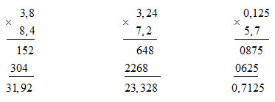

Bài 2 trang 72 VBT Toán 5 Tập 1:
Viết tiếp vào chỗ chấm:
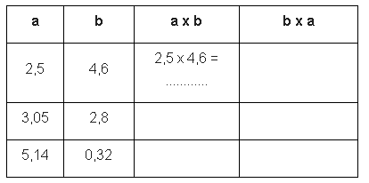
Nhận xét: a × b = b × ………
Phép nhân các số thập phân có tính chất giao hoán: Khi đổi chỗ hai thừa số trong một tích thì ………………………………
Phương pháp giải:
Muốn nhân một số thập phân với một số thập phân ta làm như sau:
- Nhân như nhân các số tự nhiên.
- Đếm xem trong phần thập phân của cả hai thừa số có bao nhiêu chữ số rồi dùng dấu phẩy tách ở tích ra bấy nhiêu chữ số kể từ phải sang trái.
Hướng dẫn giải chi tiết:
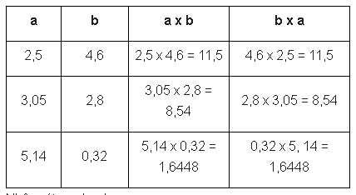
Nhận xét: a x b = b x a
Phép nhân các số thập phân có tính chất giao hoán: Khi đổi chỗ hai thừa số trong một tích thì tích không thay đổi.

Bài 3 trang 72 VBT Toán 5 Tập 1:
Một vườn hoa hình chữ nhật có chiều rộng 18,5m, chiều dài gấp 5 lần chiều rộng. Tính diện tích vườn hoa đó bằng mét vuông?
Phương pháp giải:
- Chiều dài = chiều rộng × 5.
- Diện tích hình chữ nhật = chiều dài × chiều rộng.
Hướng dẫn giải chi tiết:
Chiều dài vườn hoa hình chữ nhật là:
18,5 × 5 = 92,5 (m)
Diện tích vườn hoa hình chữ nhật là:
18,5 × 92,5 = 1711,25 (m²)
Đáp số: 1711,25m²

